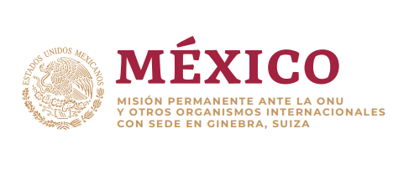

Intervención de la Delegación de México en el diálogo con Sierra Leona
38º período de sesiones Mecanismo de Examen Periódico Universal

Ginebra, 12 de mayo de 2021.
Tiempo: 1:05 min

Gracias Presidente,
Agradecemos a la delegación de Sierra Leona la presentación de su informe. Damos la bienvenida a la Creación del Tribunal Especial para expeditar los juicios en torno a los casos de violencia sexual y de género y a la campaña “No toques a nuestras niñas”.
Con objeto de fortalecer los esfuerzos en materia de derechos humanos, recomendamos:
- Abolir la pena de muerte y conmutar las penas de cárcel a aquellos condenados que actualmente se encuentran sentenciados a pena capital.
- Concebir un andamiaje legal para erradicar efectivamente y por completo la práctica de ablación genital femenina.
- Adoptar medidas para prevenir el hacinamiento en centros penitenciarios y mejorar las condiciones de las personas privadas de la libertad.

Gracias.

